BOHATEROWIE FANTASY
NASZEJ KLASY
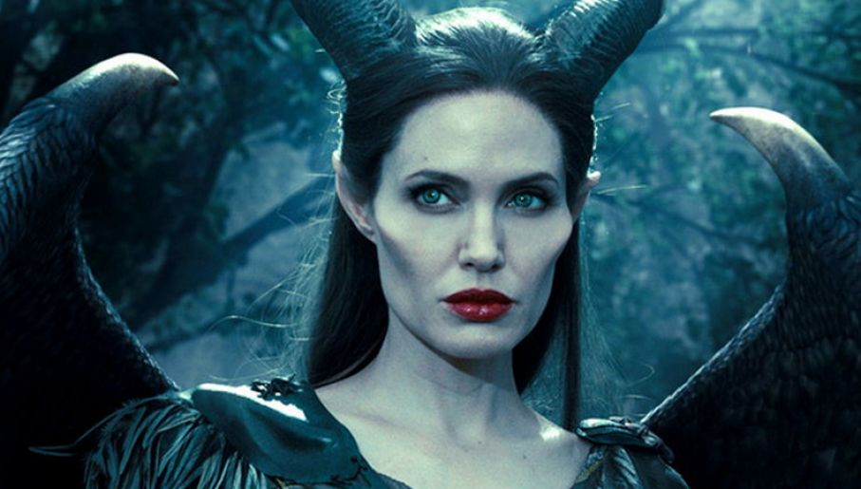
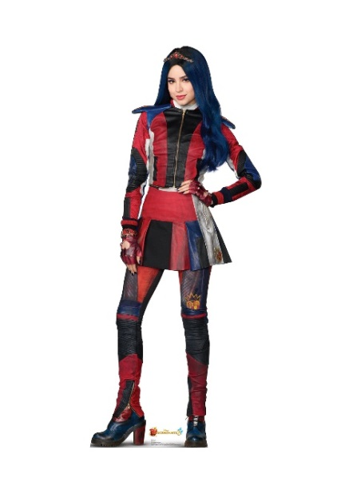
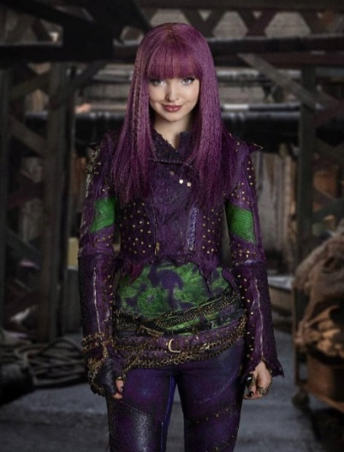

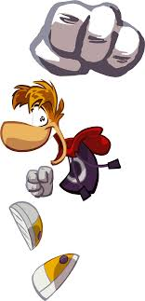
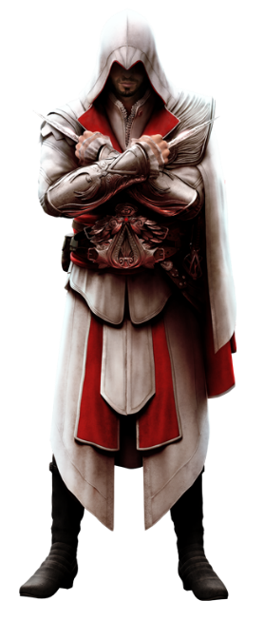
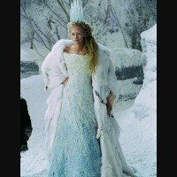
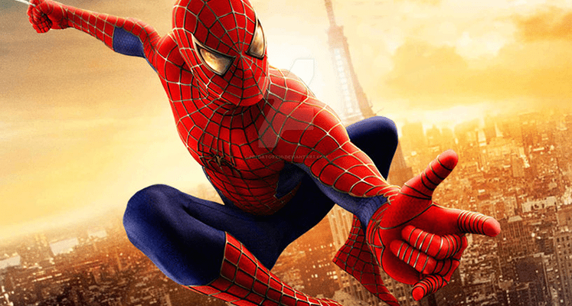

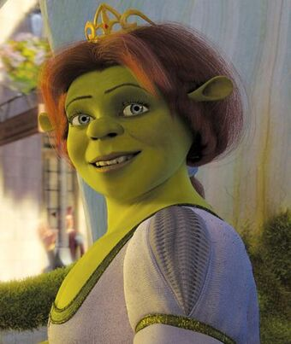
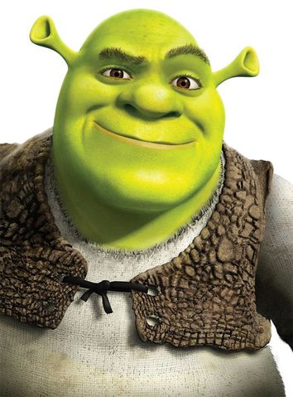
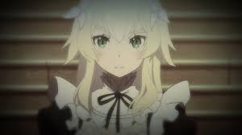

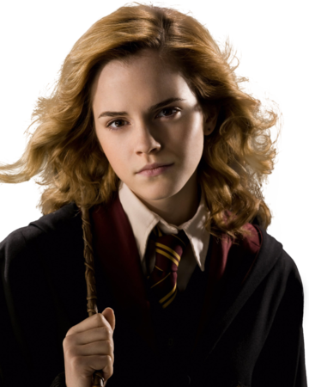

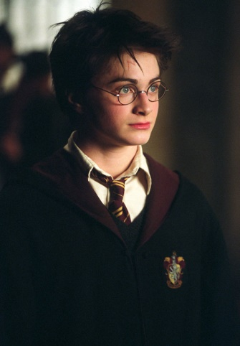

SPIS treści

1. bohaterowie fantasy - WSTĘP 3
2. Ulubiony bohater fantasy Daniela Banaszka 4
3. Ulubiony bohater fantasy Karoliny Beczek 5
4. ulubiony bohater fantasy julii bisialskiej 6
5. ulubiony bohater fantasy julii ciuk 7
6. ulubiony bohater fantasy marty ciurzyńskiej 8
7. ulubiony bohater fantasy mai kamińskiej 9
8. Ulubiony bohater fantasy wojtka Kicińskiego 10
9. Ulubiony bohater fantasy Karoliny Nowińskiej 11
10. Ulubiony bohater fantasy Michaliny Rączkowskiej 12
11. Ulubiony bohater fantasy Magdy szczepanowskiej 13
12. Ulubiony bohater fantasy Patryka ślubowskiego 14
13. Ulubiony bohater fantasy Adama zielińskiego 15
13. Inni bohaterowie fantasy 16

1. bohaterowie fantasy - WSTĘP

Fantastyka obejmuje pojęcia: science fiction i fantasy. Oba gatunki, choć nieco się różnią, przenikają się. Wspólne dla nich jest to, że pokazują rzeczywistość, jakiej nie znamy. Fantasy można rozszerzyć o podgatunki: urban fantasy, heroic fantasy, space fantasy, low fantasy, dark fantasy, high fantasy. Różnice między nimi wynikają przede wszystkim
z „klimatu”, jaki przeważa w książce czy filmie. Z kolei science fiction, czyli fantastyka naukowa to między innymi takie subgatunki jak: space opera, antyutopia, hard science fiction, dystopia….sporo tego. W tym wypadku różnice są zasadnicze, bo wynikają
z poruszanej tematyki.

Opracowanie jest zbiorem ulubionych bohaterów fantasy uczniów klasy VI. Ułożone są w porządku zgodnym z numerem w dzienniku.

2. Ulubiony bohater fantasy Daniela Banaszka

Film ,,Harry Potter” jest zrealizowany na podstawie powieści fantasy o tym samym tytule. Główny bohater miał dwoje przyjaciół: Hermionę Granger i Ronalda Wesleya. Miejsce akcji to Hogwart – Szkoła Magii i Czarodziejstwa. W akademii czarów znajdowały się niesamowite rzeczy: ruszające się schody, gadające obrazy i inne niesamowite rzeczy. Największym wrogiem Harrego był Lord Voldemort, którego imienia nie można było wymawiać. Główny bohater nosi na czole charakterystyczną bliznę w kształcie pioruna, która w sytuacji zagrożenia powoduje u niego ogromny ból.
Powieść składa się z siedmiu części: ,,Harry Potter i Kamień Filozoficzny”, „Harry Potter i Komnata Tajemnic”, ,,Harry Potter i więzień Azkabanu”, „Harry Potter i Czara Ognia”, ,,Harry Potter i Zakon Feniksa”, „Harry Potter i Książę Półkrwi” oraz. „Harry Potter i Insygnia Śmierci”.
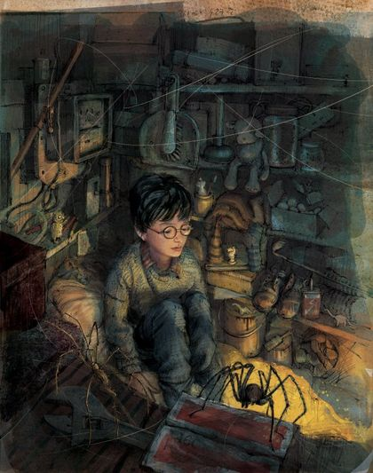

3. Ulubiony bohater fantasy Karoliny Beczek

Mal - bohaterka cyklu filmów pełnometrażowych pt. „Następcy”
Mal to główna bohaterka filmu „Następcy”. Jest córką Diaboliny - złej czarownicy. Mal ma 16 lat. Ma długie fioletowe włosy, zielone oczy. Nosi fioletowo-zieloną kurtkę
ze skóry ze złotymi kolcami oraz fioletowo- czarne spodnie.Jako pasek służą jej łańcuchy
w złotym kolorze. Dłonie Mal ozdobione są biżuterią, a paznokcie pomalowane na kolor czarny. Dziewczyna ta wyróżnia się tym, że potrafi zmieniać się w smoka, talent ten odziedziczyła po matce. Potrafi także korzystać z księgi czarów, a tylko nielicznym się
to udaje. Córka złej czarownicy boryka się między dobrym a złym zachowaniem. Dzięki pomocy swoich przyjaciół zmienia się z każdą chwilą na lepsze.
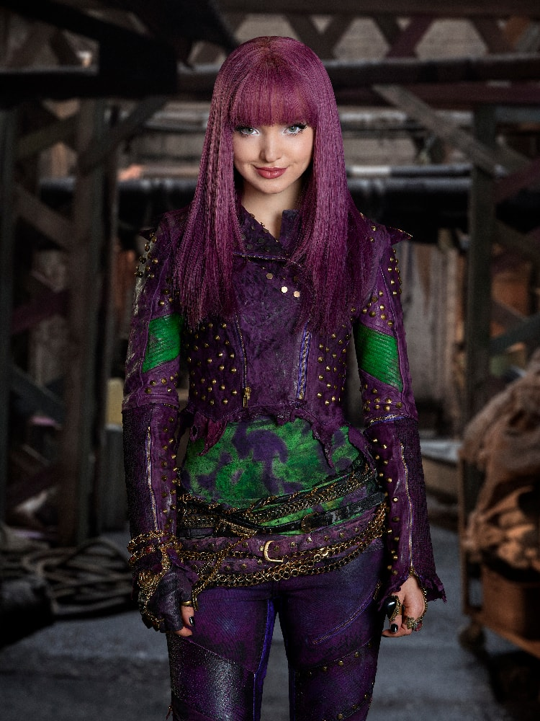

4. ulubiony bohater fantasy julii bisialskiej

Spider-Man (Peter Parker) - fikcyjna postać (superbohater) znany z komiksów wydawanych przez Marvel Comics.
Peter Parker był sierotą, którym opiekowało się stryjostwo May i Bena Parkerów. Nieśmiały Petera interesował się nauką. Podczas pewnego pokazu naukowego, przypadkowy pająk został poddany ogromnej dawce promieniowania. Następnie ukąsił Petera w rękę
i zginął. Po jakimś czasie chłopak odkrył, że nabył pajęcze zdolności, m.in. chodzenie
po ścianach, nadludzką siłę i zręczność, zmysł przewidywania zagrożenia. Uszył sobie kostium zawierający motywy pająka, a także skonstruował urządzenie do wystrzeliwania sztucznej pajęczyny. Początkowo używał swoich nowo nabytych zdolności dla zarabiania pieniędzy, walcząc w zawodach wrestlingu lub udzielając wywiadów dla telewizji w przebraniu pod pseudonimem „The Amazing Spider-Man” (niesamowity człowiek pająk). Zmęczony po jednym ze spotkań z prasą, chciał wrócić do domu. Kiedy udawał się do windy, pozwolił uciec rabusiowi, tłumacząc ścigającemu go strażnikowi, że to nie jego sprawa.
Gdy wrócił do domu, odkrył, że ten sam przestępca zamordował jego wujka Bena podczas próby napadu rabunkowego. Rozwścieczony Peter zaczął ścigać mordercę, aż w końcu go dopadł. Wtedy zrozumiał, że wielka moc niesie ze sobą wielką odpowiedzialność i przysiągł sobie od tej pory walczyć w obronie sprawiedliwości.

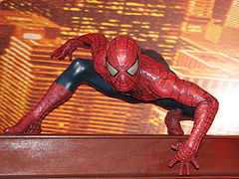

5. ulubiony bohater fantasy julii ciuk

Evie to postać fantastyczna, bohaterka filmu pt. „Następcy”.
Ma 16 lat i wraz z mamą - Złą Królową mieszka w na wyspie potępionych. Evie
to szczupła, wysoka i bardzo ładna dziewczyna. Ma ciemnoniebieskie, kręcone włosy, brązowe oczy oraz pełne czerwone usta. Najbardziej lubi ubierać się w niebieskie, czerwone lub czarne ubrania, gdyż uważa, że najbardziej pasują do odcienia jej fryzury.
Ewie przywiązuje dużą wagę do swojego wyglądu. Dziewczyna jest inteligentną i kreatywną osobą. Jest bardzo radosna, uśmiechem zaraża wszystkich wokół. Jej najlepszymi przyjaciółmi są Mal, Jay, Carlos. Wraz z nimi została wybrana i przeniesiona do Auradonu, tam zakochała się w księciu Chadzie. Jednak ten wykorzystywał dziewczynę. Kiedy zdała sobie z tego sprawę, związała się z Dougiem, który również był nią oczarowany. Evie była wciągnięta w plan przechwycenia różdżki dobrej wróżki. Jako dobra przyjaciółka Mal zawsze jej pomagała, zaś sama wspomagała się magicznym lusterkiem, które otrzymała
w prezencie od matki. Plan jednak w całości nie został zrealizowany, gdyż cała czwórka przyjaciół wraz z Evie wybrała i przeszła na stronę dobra. Evie również uświadomiła sobie
że najważniejsze jest bycie sobą. Dziewczyna została projektantką i zamieszkała wraz
z innymi w zamku Auradonie. Nigdy nie chciała wracać na wyspę potępionych.
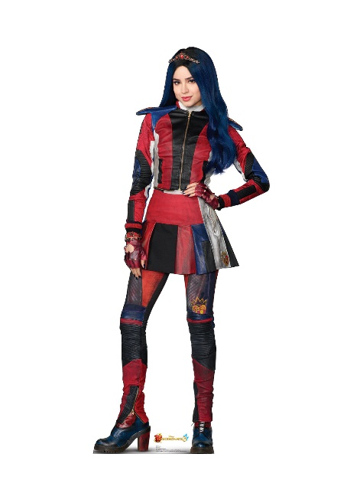
Uważam, że Ewie to bardzo fajna i mądra dziewczyna. Uczy, że w życiu najważniejsza jest życzliwość do drugiego człowieka, miłość i przyjaźń.

6. ulubiony bohater fantasy marty ciurzyńskiej

Fiona - bohaterka cyklu filmów pełnometrażowych pt, Shrek
Moją ulubioną postacią jest królewna Fiona, postać z cyklu pełnometrażowych filmów animowanych. Była narzeczoną Lorda Farqkuaada. Fiona jest ogrzycą, córką króla Harolda i królowej Lilian. Została żoną Shreka i mamą trójki dzieci.
Jej twarz jest owalna, na której jest duży nos i odstające uszy w kształcie trąbki. Jej ciało jest masywne. Zazwyczaj nosi fioletową sukienkę do kostek, a na czubku głowy nosi koronę. Oprócz tego Fionę cechuje odwaga, męstwo, ale również troska o bliskich.

7. ulubiony bohater fantasy mai kamińskiej

Jadis - bohaterka cyklu książek „Opowieści z Narnii” C.S. Lewisa
Jadis, zwana Białą Czarownicą, której określenie wiąże się z jej bardzo bladą skórą.
W filmie ,,Opowieści z Narnii” wcieliła się w nią Tilda Swinton. Jest wysoką kobietą
o pięknej, lecz białej, zimnej, surowej i dumnej twarzy. Jej wargi są jaskrawo czerwone.
Na głowie ma koronę, w dłoni trzyma laseczkę, a na ramionach ma płaszcz.
Biała Czarownica jest uosobieniem zła. Bohaterka boi się, że jej panowanie może się skończyć, gdy w Narnii pojawią się synowie i córki Adama Ewy, a także Aslan. Nie pozwala nawet wymawiać jego imienia. Jest bardzo przebiegła. Nie znosi radości. Zamienia
w kamienne posągi nawet zwierzęta.
Jadis była żądna władzy. Cechowały ją odwaga i determinacja, ponieważ zawsze chciała osiągnąć swoje cele, nie zważając na inne czynniki. Udawała osobę miłą, niejednokrotnie kuszącą, aby w końcu pokazać pazury w najmniej oczekiwanym momencie. Nie wiedziała, co to miłość – twierdziła, że jest to po prostu zguba i droga do ślepoty. Ginie zabita przez Aslana.

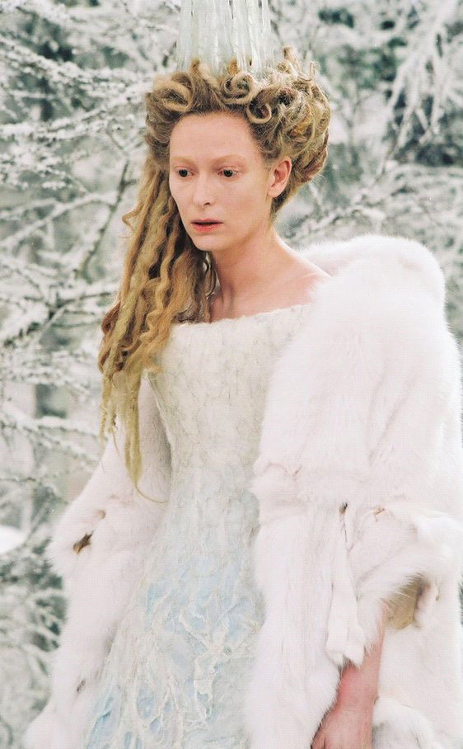

8. Ulubiony bohater fantasy Wojtka Kicińskiego

Frederica Boneman to jedna z czterech głównych postaci w japońskiej mandze ,,Re: Zero”. Charakterystycznym elementem jej wyglądu są bardzo ostre kły i błyszczące, zielone oczy, a jej nadzwyczajną umiejętnością jest transformacja w jaguara i inne drapieżne zwierzęta.

9. Ulubiony bohater fantasy Karoliny Nowińskiej

Hermiona Jean Weasley – bohaterka serii książek o Harym Potterze J.K. Rowling, właśc. Joanne Murray (ur. 31 lipca 1965 w Chipping Sodbury) – brytyjskiej pisarki, scenarzystki, producentki filmowej i telewizyjnej, filantropki. Pisarka wcześniej była nauczycielką języka angielskiego. Sławę przyniosła jej seria powieści fantasy „Harry Potter”, której sprzedaż przekroczyła już 500 mln egzemplarzy.
Hermiona Jean Weasley z domu Granger (ang. Hermione Jean Granger,
ur. 19 września 1979) – fikcyjna postać z cyklu książek o Harrym Potterze autorstwa
J.K. Rowling. Jest uczennicą Hogwartu. Jest jedną z najlepszych przyjaciółek Harry’ego Pottera.
Jej ulubionym przedmiotem są zaklęcia. Jej rodzice są mugolami, z zawodu dentystami. Hermiona ma długie, gęste, brązowe i dość potargane włosy, oczy o tej samej barwie i lekko wystające górne zęby. Jest jedną z najbardziej nietuzinkowych i najważniejszych postaci
w całej serii książek o Harrym Potterze. Niejednokrotnie wybija się ponad inne postacie wiedzą i umiejętnościami. W trakcie dziewiętnastu lat Hermiona – jako jedyna z trójki przyjaciół – ukończyła 7. rok nauki w nowym Hogwarcie. Następnie wyszła za mąż
za Ronalda Weasleya i wspólnie wychowywali dwoje dzieci: Rose Weasley i Hugona Weasleya. Hermiona pracowała w Ministerstwie Magii, w Departamencie Przestrzegania Prawa. Miała dobre stosunki ze szwagrem Harrym Potterem i jego dziećmi.
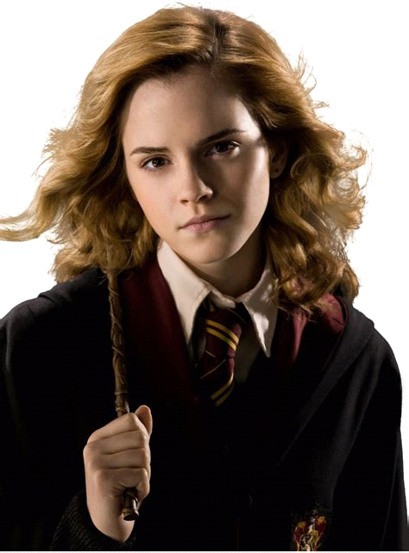

10. Ulubiony bohater fantasy Michaliny Rączkowskiej

Shrek - tytułowy bohater cyklu filmów animowanych pełnometrażowych
SHREK to główna postać serii filmów Shrek. Jest zielonoskórym ogrem o dość masywnej budowie. Posiada wielką głowę, duży nos, długie usta rozciągające się prawie „od ucha
do ucha” oraz brązowe oczy, a także uszy ufoludka.
Nosi na sobie szmacianą bluzkę, na którą zarzucone jest coś w rodzaju skórzanego męskiego bolerka. W związku z tym, że żyje on prawdopodobnie w średniowieczu nosi brązowe pończochy i ciemne buty.
Shrek żył spokojnie wśród swoich ukochanych bagien, lecz jego spokój przerwał Lord Farquaad, który wygnał bajkowe postacie, a te znalazły schronienie pod jego domem. Jednak ogr nie był zbyt tolerancyjny. Udał się do siedziby Farquaada, by odebrać prawa do swoich ziem, a w konsekwencji odzyskać utracony spokój. W wyprawie towarzyszy mu niezdarny Osioł. W wyniku negocjacji zawarty zostaje układ: w zamian za otrzymanie dokumentu ogr zobowiązuje się uwolnić ze smoczej wieży piękną królewnę Fionę, którą Lord wybrał
na swoją przyszłą małżonkę. Shrek odbija Fionę i wychodzi cało z potyczki ze smokiem. Podczas drogi powrotnej nawiązuje się uczucie pomiędzy Shrekiem a Fioną. Żadne z nich nie zdobyło się jednak na miłosne wyznanie. W międzyczasie ujawniona zostaje tajemnica skrywana przez królewnę – Fiona po zachodzie słońca przemienia się w ogra. Mimo uczucia, jakim darzy Shreka, decyduje się na zaślubiny z Lordem Farquaadem, gdyż wierzy,
że pocałunek prawdziwej miłości z Lordem przerwie urok rzucony na nią.
Shrek rusza do Duloc, by wyznać uczucie Fionie. W ostatniej chwili przerywa ceremonię zaślubin, ofiarując swą miłość Fionie, która zmienia się na stałe w ogra, natomiast Lord Farquaad zostaje zjedzony przez smoka, który uwolnił się z wieży. Shrek i Fiona biorą ślub.
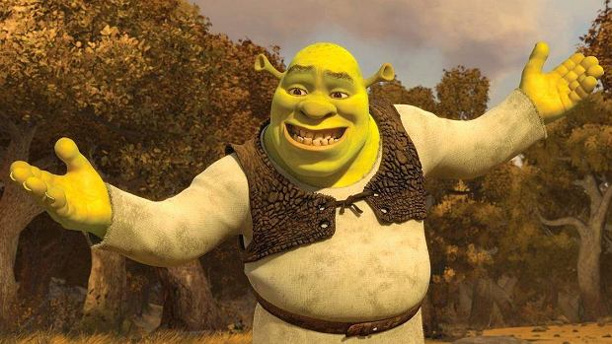

11. Ulubiony bohater fantasy Magdy szczepanowskiej

Diabolina – Czarownica, bohaterka amerykańskiej filmowej baśni przygodowej (2014) w reżyserii Roberta Stromberga.
Diabolina ma czarne rogi, nosi czarny strój. Ma zielone oczy, czerwone usta i bardzo jasną karnację. Jako młoda wróżka Diabolina zaprzyjaźnia się z ubogim sierotą Stefanem,
a po latach młodzi zakochują się w sobie. Kiedy jednak jako dorosły dowiaduje się,
że umierający król odda rękę córki i tron temu, kto zgładzi potężną czarownicę z Kniei, zdradza ją i podstępem obcina jej skrzydła. Diabolina poprzysięga mu zemstę i podczas chrzcin jego córki rzuca na królewnę klątwę. Król oddaje dziecko na wychowanie trzem wróżkom, a Diabolina czeka na wypełnienie się przepowiedni – dziewczynka zapadnie
w stuletni sen. Czarownica nie przewidziała jednak, że mimowolnie przywiąże się do uroczej Aurory.
Na początek pocałował ją książę, ale nie pomogło, więc Diabolina pocałowała w czoło Aurorę, a ta obudziła się.

12. Ulubiony bohater fantasy Patryka ślubowskiego
Ezio Auditore da Firenze to główny bohater gier Assassin's Creed II, Assassin's Creed: Brotherhood i Assassin's Creed: Revelations.
Ezio Auditore da Firenze urodził się 24 czerwca 1459 roku we Florencji jako syn Giovanniego i Marii Auditore. Ezio miał beztroskie dzieciństwo. Uwielbiał rywalizację i bójki. Podobnie jak jego brat Federico lubił towarzystwo kobiet. W 1476 roku rywal Ezia, Vieri de' Pazzi obraził jego rodzinę, przez co Ezio pobił jego i jego ludzi. Młodzieniec wygrał walkę, jednak doznał blizny, która została mu na całe życie.
W wieku 17 lat był świadkiem powieszenia swojego ojca i dwóch braci Federico i Petruccio. Zostali oni fałszywie oskarżeni i nawet dostarczenie dowodów niewinności nie pozwoliło uchronić ich
od stryczka. Powodem była zdrada przyjaciela rodziny Uberto Albertiego. Bohater zmuszony był
do ucieczki z miasta wraz z matką i siostrą. Przywdziewając stary strój ojca z czasów służby jako asasyn oraz naprawiając jego ukryte ostrze, dopełnił zemsty, a następnie sprzymierzył się z wujem Mario i stał się pełnoprawnym członkiem bractwa.
Nawet pomimo podeszłego wieku, przez dłuższy czas zachowywał imponującą kondycję ciała
i umysłu. Zwinność i zręczność pozwalały mu na bezproblemowe pokonywanie wszelkich miejskich przeszkód, a także wspinaczkę nawet na najwyższe budowle. Znakomicie radzi sobie w walce wręcz używając miecza, tradycyjnego ukrytego ostrza oraz ostrza z hakiem otrzymanego od Yusufa Tazima w Konstantynopolu. Wprawnie posługuje się także kuszą, nożami do rzucania, zatrutymi strzałkami czy pistoletem. Jako członek bractwa posiada Wzrok Orła pozwalający na wyszukiwanie celów, wrogów oraz ukrytych artefaktów.
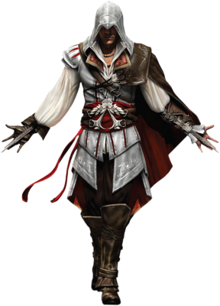

13. Ulubiony bohater fantasy Adama zielińskiego

Rayman – bohater serii platformowych gier komputerowych
Rayman to bohater gier o tytułach takich jak np. Rayman orginals lub Rayman legends. Jego charakterystyczną cechą są kończyny lewitujące obok tułowia. Jest on postacią fikcyjną
o umiejętnościach takich jak np. powolne opadanie, podwójny skok po przez odbicie
od powietrza. Rayman jest postacią fantasy żyjącą w również świecie pełnym dziwnych roślin, zwierząt i lokalizacji.
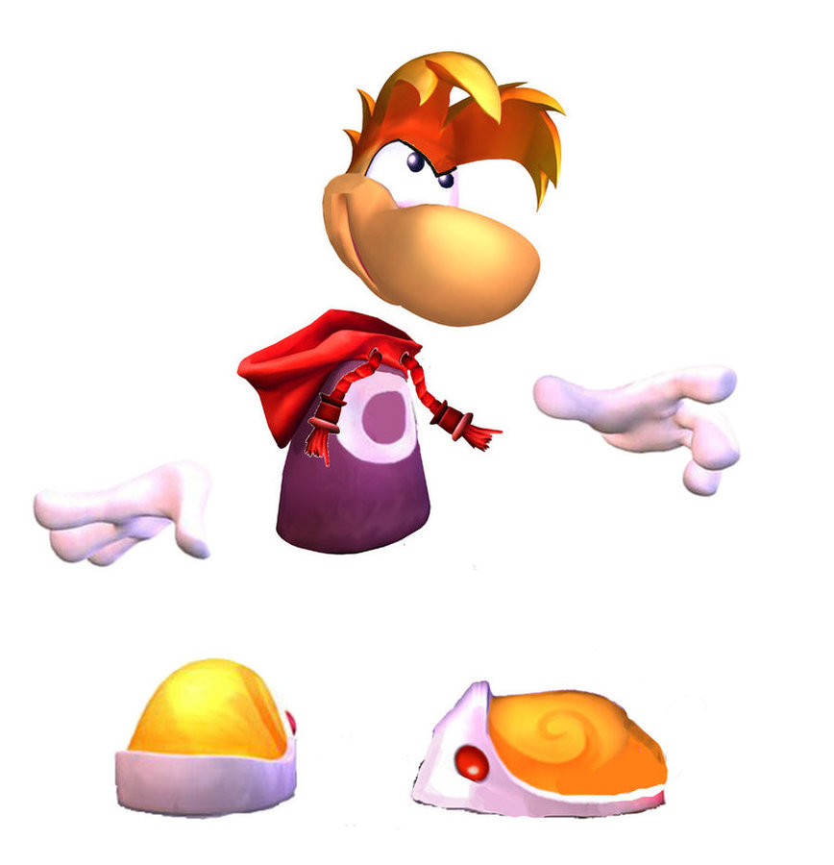

13. Inni bohaterowie fantasy

Daenerys Targaryen – saga George’a R.R. Martina
Poznajemy ją w „Grze o tron”. Występuje też w kolejnych tomach serii („Starcie królów”, „Nawałnica mieczy”, „Taniec ze smokami”). Daenerys nazywana jest też Kalisi. Postać zrodzona z Burzy, Matka Smoków. Przyszła na świat na Smoczej Skale. Córka obalonego króla Westeros Aerysa Obłąkanego i królowej Rhaelly. Żona Khala Drogo, który został otruty przez czarownicę. Kalisi jest silna i ma moc panowania nad smokami. Do tego cechuje ją stanowczość, spryt i charyzma dzięki czemu potrafi być dobrym przywódcą. Uważana jest za prawowitą spadkobierczynię Żelaznego Tronu. Daen ma charakterystyczne dla jej rodu fioletowe oczy i srebrne włosy.

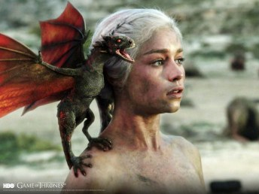

Daimon Frey – „Siewca wiatru” i „Zbieracz burz” Mai Lidii Kossakowskiej
Zwany też Abaddonem, Tańczącym na Zgliszczach, Aniołem Zagłady, Burzycielem Światów. Został stworzony przez samą Jasność u zarania dziejów. Należał do elity.
Na początku był Aniołem Miecza i oficerem dowodzącym legionem Aniołów Zniszczenia. Za kradzież Klucza do Czeluści Frey został skazany na karę śmierci. Wyrok wykonano. Jasność wskrzesiła go i dała nową funkcję destruktora światów. Daimon jest arogancki, niepokorny i zbuntowany. Z pozoru nieczuły. Zawsze oddany przyjaciołom i zdolny
do poświęceń. Typ samotnika. Abaddon jest wysoki i przystojny. Jego wygląd charakteryzuje kruczoczarny warkocz.
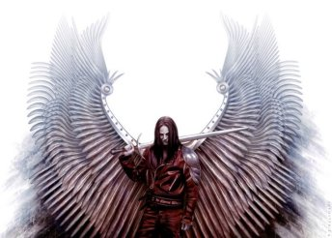
Gandalf z „Hobbita” i „Władcy pierścieni” Tolkiena
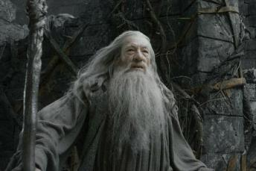
Nazywany też Gandalfem Szarym, Białym, Szarym Pielgrzymem, Białym Jeźdźcem, Krukiem Burzy. Czarodziej i podróżnik. Stworzony wcześniej niż świat, będzie istniał wiecznie. Jego kraina to Aman, a do Śródziemia przybył w Trzeciej Erze około 1100 roku. Specjalizuje się w czarowaniu ogniem i światłem. Bohater przyjaźni się z hobbitami, opowiada rozmaite historie i nieustannie podróżuje. Gandalf ma dwa oblicza. Jedno łagodne
i życzliwe, a drugie surowe i groźne. Jednak przede wszystkim jest mądry i posiada ogromną wiedzę, za co jest szanowany. Potrafi też przewidzieć przyszłość. Czarodzieja cechują długa, szaro-biała broda i włosy, szpiczasty kapelusz oraz szary płaszcz. Jego nieodłączne atrybuty to laska i fajka.

Harry Potter – seria siedmiu książek J.K. Rowling
Syn Lily i Jamesa Potterów. Potomek Ignotusa Peverella. Harrego, po śmierci rodziców, wychowywali krewni. W dniu jedenastych urodzin dowiedział się od Rubeusa Hagrida, że jest czarodziejem. Chłopiec podjął naukę w londyńskiej szkole dla czarodziejów Hogward. Jego najlepsi przyjaciele to Hermonina Granger i Ron Weasley. Jego żoną została Ginny Weasley. Mieli troje dzieci. Harry jest bardzo odważny, pomysłowy, skromny i chętny do pomocy innym. Chłopak ma czarne, zawsze rozczochrane włosy. Nosi okulary, a na czole ma charakterystyczną bliznę w kształcie błyskawicy.
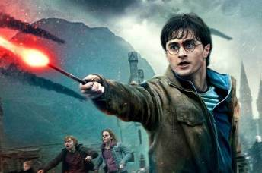

Jacob Black – saga „Zmierzch”
Syn Billy’ego i Sarah. Prawnuk Quila Ateary II. Jacob jest Indianinem z plemienia Quiletue. Jest zmiennokształtny – należy do watahy wilkołaków, przemieniając się
w potężnego wilka. Mieszka na terenie rezerwatu La Push. Przyjaźni się z Bellą Swan i jest
w niej zakochany. W czwartej części sagi „Przed Świtem” zostaje połączony wpojeniem
z córką Belli i Edwarda – Renesmee. Jakob często działa pod wpływem emocji. Jest uparty, przyjacielski, otwarty i niezdarny. Kiedy zmienia się w wilkołaka, ma inną osobowość. Staje się nieufny, waleczny, zwinny. Chłopak ma piękny uśmiech, ciemne oczy i czarne włosy.
To wysoki, umięśniony i przystojny mężczyzna. Jako wilk ma brązową sierść i jest ogromny.

Neytiri z „Avatara”
Księżniczka z klanu Omaticaya. Córka Eytukana i Mo’at. Wychowywała się, słuchając pieśni. Zamieszkuje razem z innymi członkami rasy Na’vi Pandorę, krainę w której wszyscy żyją w harmonii z naturą. Neytiti zakochuje się w Jake’u, który jest avatarem. Gdy jego życie wisi na włosku, dziewczyna go ratuje. Neytiti to niezależna, silna i jednocześnie wrażliwa postać. Tak, jak inni mieszkańcy Pandory ma niebieską, cętkowaną skórę, chwytny ogon, szpiczaste uszy i żółto-zielone oczy. Jest wysoka (ponad 3m) i smukła.

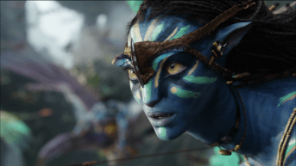

Piotruś Pan
Bohater powieści, komiksów, filmów, przedstawień teatralnych. Rządzi Nibylandią, krainą wiecznego dzieciństwa. Pozwala przebywać w niej swoim wybrańcom, czyli dzieciom, które mają wiarę i wyobraźnię. Chłopiec walczy z piratami, a jego odwiecznym wrogiem jest kapitan Hak. Nieodłączną towarzyszką Piotrusia jest wróżka Dzwoneczek. Piotruś jest odważny, przemądrzały i beztroski. Potrafi latać, grać na fujarce i jest świetnym szermierzem. Nosi zielony strój i charakterystyczną czapkę.
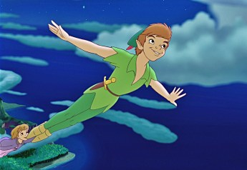

Tumnus – „Lew, czarownica i stara szafa” i „Opowieści z Narni” C.S. Lewisa
Faun, pół-człowiek, pół-kozioł. Postać o dużej wrażliwości, uprzejma i życzliwa. Jest bardzo gościnny. Gra na flecie, dużo czyta i pięknie opowiada. Tumnus jest niski, ma na głowie małe rogi, a zamiast stóp kopyta. Jego skóra pokryta jest brązową sierścią. Charakteryzują go także długi ogon i czerwony szalik owinięty wokół szyi.
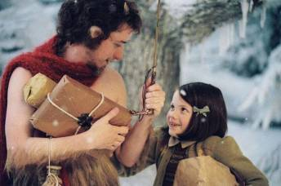

Opracowała: Karolina Beczek pod kierunkiem p. Marii Ptaszkiewicz

